

**"Білім саласындағы көрсетілетін мемлекеттік қызметтер регламенттерін бекіту туралы" Шығыс Қазақстан облысы әкімдігінің 2017 жылғы 12 желтоқсандағы № 340 қаулысына өзгеріс енгізу туралы**

***Күшін жойған***

Шығыс Қазақстан облысы әкімдігінің 2018 жылғы 18 маусымдағы № 183 қаулысы. Шығыс Қазақстан облысының Әділет департаментінде 2018 жылғы 12 шілдеде № 5656 болып тіркелді. Күші жойылды - Шығыс Қазақстан облысы әкімдігінің 2020 жылғы 10 наурыздағы № 69 қаулысымен.

      Ескерту. Күші жойылды - Шығыс Қазақстан облысы әкімдігінің 10.03.2020 № 69 қаулысымен (алғашқы ресми жарияланған күнінен кейін күнтізбелік он күн өткен соң қолданысқа енгізіледі).  
      ЗҚАИ-ның ескертпесі.  
      Құжаттың мәтінінде түпнұсқаның пунктуациясы мен орфографиясы сақталған.

      "Қазақстан Республикасындағы жергілікті мемлекеттік басқару және өзін-өзі басқару туралы" Қазақстан Республикасының 2001 жылғы 23 қаңтардағы Заңының 27-бабының 2-тармағына, "Мемлекеттік көрсетілетін қызметтер туралы" Қазақстан Республикасының 2013 жылғы 15 сәуірдегі Заңының 16-бабына, "Техникалық және кәсіптік, орта білімнен кейінгі және жоғары білім беру ұйымдарындағы тәрбиеленушілер мен білім алушылардың жекелеген санаттағы азаматтарына, сондай-ақ, қорғаншылық (қамқоршылықтағы) пен патронаттағы тұлғаларына тегін тамақтандыруды ұсыну" мемлекеттік көрсетілетін қызмет стандартын бекіту туралы" Қазақстан Республикасы Білім және ғылым министрінің 2017 жылғы 7 тамыздағы № 396 бұйрығына өзгеріс енгізу туралы" Қазақстан Республикасы Білім және ғылым министрінің 2018 жылғы 2 сәуірдегі № 124 (Нормативтік құқықтық актілерді мемлекеттік тіркеу тізілімінде тіркелген нөмірі 16806), "Техникалық, кәсіптік және орта білімнен кейінгі білімі бар кадрларды даярлауға арналған мемлекеттік білім беру тапсырысын орналастыру бойынша конкурсқа құжаттарды қабылдау" мемлекеттік көрсетілетін қызмет стандартын бекіту туралы" Қазақстан Республикасы Білім және ғылым министрінің 2017 жылғы 7 тамыздағы № 397 бұйрығына өзгеріс енгізу туралы" Қазақстан Республикасы Білім және ғылым министрінің 2018 жылғы 2 сәуірдегі № 125 (Нормативтік құқықтық актілерді мемлекеттік тіркеу тізілімінде тіркелген нөмірі 16808) бұйрықтарына сәйкес Шығыс Қазақстан облысының әкімдігі ҚАУЛЫ ЕТЕДІ:

      1. "Білім саласындағы көрсетілетін мемлекеттік қызметтер регламенттерін бекіту туралы" Шығыс Қазақстан облысы әкімдігінің 2017 жылғы 12 желтоқсандағы № 340 қаулысына (Нормативтік құқықтық актілерді мемлекеттік тіркеу тізілімінде 5360 нөмірімен тіркелген, 2018 жылғы 5 қаңтарда Қазақстан Республикасы нормативтік құқықтық актілерінің эталондық бақылау банкінде жарияланған) мынадай өзгеріс енгізілсін:

      көрсетілген қаулымен бекітілген "Техникалық, кәсіптік және орта білімнен кейінгі білімі бар кадрларды даярлауға арналған мемлекеттік білім беру тапсырысын орналастыру бойынша конкурсқа құжаттарды қабылдау" мемлекеттік көрсетілетін қызмет регламенті осы қаулының 1 қосымшасына сәйкес жаңа редакцияда жазылсын;

      көрсетілген қаулымен бекітілген "Техникалық және кәсіптік, орта білімнен кейінгі білім беру ұйымдарындағы тәрбиеленушілер мен білім алушылардың жекелеген санаттағы азаматтарына, сондай-ақ, қорғаншылық (қамқоршылықтағы) пен патронаттағы тұлғаларына тегін тамақтандыруды ұсыну" мемлекеттік көрсетілетін қызмет регламенті осы қаулының 2 қосымшасына сәйкес жаңа редакцияда жазылсын.

      2. Облыс әкімінің аппараты, облыстың білім басқармасы Қазақстан Республикасының заңнамасында белгіленген тәртіпте қамтамасыз етсін:

      1) осы қаулыны аумақтық әділет органында мемлекеттік тіркеуді;

      2) осы әкімдіктің қаулысы мемлекеттік тіркелген күннен бастап күнтізбелік он күн ішінде оның көшірмелерін қағаз және электрондық түрде қазақ және орыс тілдерінде Қазақстан Республикасы нормативтік құқықтық актілерінің эталондық бақылау банкіне ресми жариялау және енгізу үшін "Республикалық құқықтық ақпарат орталығы" шаруашылық жүргізу құқығындағы республикалық мемлекеттік кәсіпорнына жіберуді;

      3) осы қаулы мемлекеттік тіркелгеннен кейін күнтізбелік он күн ішінде оның көшірмелерін облыс аумағында таралатын мерзімді баспа басылымдарында ресми жариялауға жіберуді;

      4) осы қаулы ресми жарияланғаннан кейін Шығыс Қазақстан облысы әкімінің интернет-ресурсында орналастыруды қамтамасыз етсін.

      3. Осы қаулының орындалуын бақылау облыс әкімінің әлеуметтік мәселелері жөніндегі орынбасарына жүктелсін.

      4. Осы қаулы алғашқы ресми жарияланған күнінен кейін күнтізбелік он күн өткен соң қолданысқа енгізіледі.

|  |  |
| --- | --- |
| *Шығыс Қазақстан облысының*  *әкімі* | *Д. Ахметов* |

|  |  |
| --- | --- |
|  | Шығыс Қазақстан облысы  әкімдігінің 2018 жылғы  "18" маусымдағы № 183  қаулысына 1 қосымша |
|  | Шығыс Қазақстан облысы  әкімдігінің 2017 жылғы  12 желтоқсандағы № 340  қаулысымен бекітілген |

**"Техникалық, кәсіптік және орта білімнен кейінгі білімі бар кадрларды даярлауға арналған мемлекеттік білім беру тапсырысын орналастыру бойынша конкурсқа құжаттарды қабылдау" мемлекеттік көрсетілетін қызмет регламенті**

**1. Жалпы ережелер**

      1. "Техникалық, кәсіптік және орта білімнен кейінгі білімі бар кадрларды даярлауға арналған мемлекеттік білім беру тапсырысын орналастыру бойынша конкурсқа құжаттарды қабылдау" мемлекеттік көрсетілетін қызметін (бұдан әрі – мемлекеттік көрсетілетін қызмет) облыстың, аудан және облыстық маңызы бар қалалардың жергілікті атқарушы органдары (бұдан әрі - көрсетілетін қызметті беруші) көрсетеді.

      Мемлекеттік көрсетілетін қызмет өтініштерін қабылдау және нәтижелерін беру "Азаматтарға арналған үкімет" мемлекеттік корпорациясы" коммерциялық емес акционерлік қоғамы (бұдан әрі – Мемлекеттік корпорация) арқылы жүзеге асырылады.

      2. Мемлекеттік қызметті көрсету нысаны:қағаз жүзінде.

      3. Мемлекеттік қызметті көрсету нәтижесі: білім беру ұйымдарындағы техникалық, кәсіптік және орта білімнен кейінгі білімі бар кадрларды даярлауға арналған мемлекеттік білім беру тапсырысын орналастыру бойынша конкурсқа құжаттар қабылдау туралы еркін нысандағы хабарлама немесе Қазақстан Республикасы Білім және ғылым министрінің 2017 жылғы 7 тамыздағы № 397 бұйрығымен бекітілген (Нормативтік құқықтық актілерді мемлекеттік тіркеу тізілімінде тіркелген нөмірі 15740) "Техникалық, кәсіптік және орта білімнен кейінгі білімі бар кадрларды даярлауға арналған мемлекеттік білім беру тапсырысын орналастыру бойынша конкурсқа құжаттарды қабылдау" мемлекеттік көрсетілетін қызмет стандартының (бұдан әрі – Стандарт) 10-тармағында көзделген жағдайлар мен негіздер бойынша мемлекеттік қызмет көрсетуден бас тарту туралы дәлелді жауап.

      Мемлекеттік көрсетілетін қызмет нәтижесін беру нысаны: қағаз жүзінде.

**2. Мемлекеттік қызмет көрсету процесінде көрсетілетін қызметті берушінің құрылымдық бөлімшелерінің (қызметкерлерінің) іс-қимыл тәртібін сипаттау**

      4. Мемлекеттік қызмет көрсету бойынша рәсімді (іс-қимылды) бастауға көрсетілетін қызметті алушының Стандарттың 9-тармағына сәйкес құжаттар топтамасының болуы негіздеме болып табылады.

      5. Мемлекеттік қызмет көрсету процесінің құрамына кіретін рәсімдердің (іс-қимылдардың) мазмұны, орындалу ұзақтығы:

      1-ші іс-қимыл – көрсетілетін қызметті берушінің кеңсесі қызметкері Мемлекеттік корпорациядан түскен көрсетілетін қызметті алушының құжаттар топтамасын қабылдауы және тіркеуі. Орындалу ұзақтығы – 15 (он бес) минут;

      2-ші іс-қимыл – көрсетілетін қызметті берушінің басшысының құжаттар топтамасын қарауы және оларды көрсетілетін қызметті берушінің орындаушысына орындауға тапсыруы. Орындалу ұзақтығы – 15 (он бес) минут;

      3-ші іс-қимыл – көрсетілетін қызметті берушінің орындаушысының құжаттар топтамасын қарауы, мемлекеттік қызмет көрсету нәтижесін немесе Стандарттың 10-тармағында көзделген жағдайларда және негіздер бойынша мемлекеттік кызметті көрсетуден бас тартуы туралы дәлелді жауапты әзірлеуі және оны көрсетілетін қызметті берушінің басшысына ұсынуы. Орындалу ұзақтығы – 9 (тоғыз) жұмыс күні;

      4-ші іс-қимыл – көрсетілетін қызметті берушінің басшысының мемлекеттік қызмет көрсету нәтижесіне қол қоюы және оны кеңсе қызметкеріне беруі. Орындалу ұзақтығы – 15 (он бес) минут.

      6. Осы Регламенттің 5-тармағында көрсетілген 1-ші іс-қимыл бойынша көрсетілетін мемлекеттік қызмет рәсімінің (іс-қимылының) нәтижесі тіркелген құжаттартоптамасы болып табылады, ол осы Регламенттің 5-тармағында көрсетілген2-ші іс-қимылды орындауды бастау үшін негіз болады.

      Осы Регламенттің 5-тармағында көрсетілген 2-ші іс-қимыл нәтижесі көрсетілетін қызметті беруші басшысының бұрыштамасы болып табылады, ол осы Регламенттің 5-тармағында көрсетілген 3-ші іс-қимылды орындауды бастау үшін негіз болады.

      Осы Регламенттің 5-тармағында көрсетілген 3-ші іс-қимыл нәтижесі дайындалған мемлекеттік қызмет көрсету нәтижесі немесе Стандарттың 10-тармағында көрсетілген негіздер бойынша мемлекеттік қызметті көрсетуден бас тарту туралы дәлелді жауап болып табылады, ол осы Регламенттің 5-тармағында көрсетілген 4-ші іс-қимылды орындау үшін негіз болады.

      Осы Регламенттің 5-тармағында көрсетілген 4-ші іс-қимыл нәтижесі көрсетілетін қызметті берушінің басшысымен қол қойылған мемлекеттік қызмет көрсету нәтижесі болып табылады, ол осы Регламенттің 8-тармағында көрсетілген іс-қимылды орындау үшін негіз болады.

**3. Мемлекеттік корпорациямен мемлекеттiк қызмет көрсету процесiнде өзара іс-қимыл тәртiбiн сипаттау**

      7. Көрсетілетін қызметті алушылар мемлекеттік қызметті алу үшін Стандарттың 9 тармағында көзделген құжаттарды ұсына отырып, Мемлекеттік корпорацияға жүгінеді.

      Қабылдау көрсетілетін қызметті алушының таңдауы бойынша "электрондық" кезек тәртібімен жеделдетілген қызмет көрсету жүзеге асырылады, "электронды үкімет" веб-порталы арқылы электрондық кезекті "брондауға" болады.

      Көрсетілетін қызметті алушының сұратуын өңдеу ұзақтығы – 15 (он бес) минут.

      Көрсетілетін қызметті берушіге сұратуды әзірлеу және жіберу тәртібі:

      1) Мемлекеттік корпорация қызметкері Стандартта көзделген тізбеге сәйкес құжаттардың топтамасын қабылдап, тиісті құжаттарды қабылдағаны туралы қолхат береді.

      Стандарттың 9-тармағына сәйкес құжаттардың толық емес топтамасын берген жағдайда Мемлекеттік корпорация қызметкері өтінішті қабылдап алудан бас тартады және Стандартқа 3-қосымшаға сәйкес нысан бойынша құжаттарды қабылдаудан бас тарту туралы қолхат береді;

      2) көрсетілетін қызметті алушыдан қабылданған құжаттар Мемлекеттік корпорацияның жинақтау секторына түседі. Электронды құжатты "Электрондық үкіметтің" өңірлік шлюзінің автоматтандырылған жұмыс орнында тіркеу.Орындалу ұзақтығы – 30 (отыз) секунд;

      3) Мемлекеттік корпорацияның жинақтау секторына түскен құжаттар бағыттар бойынша қалыптасып, "Мемлекеттік корпорацияға біріктірілген ақпарат жүйесі" (бұдан әрі – МК БАЖ) ақпараттық жүйесінде қолхаттың штрих-кодын сканерлеу арқылы тіркеледі;

      4) Мемлекеттік корпорацияның жинақтау секторы құжаттарды Мемлекеттік корпорацияның курьеріне тапсырады. Орындалу ұзақтығы – 1 (бір) минут;

      5) Мемлекеттік корпорацияның курьеры құжаттарды көрсетілетін қызметті берушіге жеткізеді.

      Көрсетілетін қызметті алушының сұратуын жіберуге уәкілетті құрылымдық бөлiмшелер немесе лауазымды тұлғалар:

      Мемлекеттік корпорацияның қызметкері.

      Мемлекеттік корпорацияға жүгінген кезде құжаттардың қабылданған күні мемлекеттік қызмет көрсету мерзіміне кірмейді. Көрсетілетін қызмет беруші Мемлекеттік корпорацияға мемлекеттік көрсетілетін қызметтің нәтижесін мемлекеттік қызмет көрсетудің мерзімі аяқталғанға дейін бір тәуліктен кеш емес береді.

      8. Мемлекеттік көрсетілетін қызмет нәтижесін Мемлекеттік корпорация арқылы алу процессі:

      Мемлекеттік корпорацияда дайын құжаттарды беру көрсетілетін қызметті алушының жеке басын куәландыратын құжатты ұсынған кезде (немесе нотариатта куәландырылған сенімхат бойынша оның өкілінің) қолхат негізінде жүзеге асырылады.

      Мемлекеттік корпорация нәтиженің 1 (бір) ай бойы сақталуын қамтамасыз етеді, содан соң одан әрі сақтау үшін көрсетілетін қызметті берушіге тапсырады. Көрсетілетін қызметті алушы 1 (бір) ай өткен соң өтініш жасаған кезде, көрсетілетін қызметті беруші Мемлекеттік корпорацияның сұрау салуы бойынша 1 (бір) жұмыс күні ішінде дайын құжаттарды көрсетілетін қызметті алушыға табыс ету үшін Мемлекеттік корпорацияға жолдайды.

      9. Мемлекеттік қызмет көрсету процесінде рәсімдер (іс-қимылдар) реттілігінің, көрсетілетін қызметті берушінің құрылымдық бөлімшелерінің (қызметкерлерінің) өзара іс-қимылдарының толық сипаттамасы осы Регламентке қосымшаға сәйкес мемлекеттік қызмет көрсетудің бизнес-процестерінің анықтамалығында көрсетіледі. Мемлекеттік қызмет көрсету бизнес-процестерінің анықтамалығы "электрондық үкімет" веб-порталына, көрсетілетін қызметті берушінің интернет-ресурсында орналастырылған.

|  |  |
| --- | --- |
|  | "Техникалық, кәсіптік және орта  білімнен кейінгі білімі бар  кадрларды даярлауға арналған  мемлекеттік білім беру  тапсырысын орналастыру  бойынша конкурсқа құжаттарды  қабылдау" мемлекеттік  көрсетілетін қызмет  регламентіне қосымша |

**Мемлекеттік қызмет көрсетудің бизнес-процестерінің анықтамалығы мемлекеттік корпорация арқылы мемлекеттік қызмет көрсетуде**

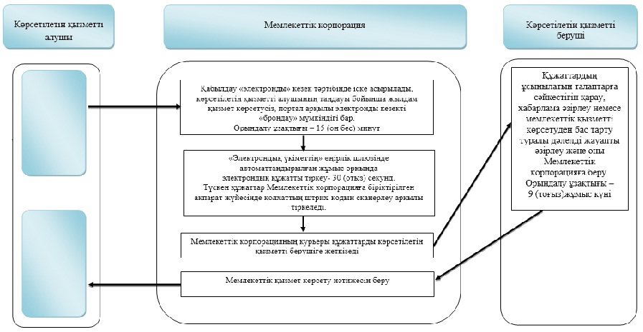

**Шартты белгілер:**

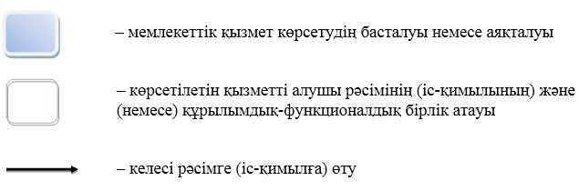

|  |  |
| --- | --- |
|  | Шығыс Қазақстан облысы  әкімдігінің  2018 жылғы "18" маусымдағы  № 183 қаулысына  2 қосымша |
|  | Шығыс Қазақстан облысы  әкімдігінің  2017 жылғы 12 желтоқсандағы  № 340 қаулысымен бекітілген |

**"Техникалық және кәсіптік, орта білімнен кейінгі білім беру ұйымдарындағы тәрбиеленушілер мен білім алушылардың жекелеген санаттағы азаматтарына, сондай-ақ, қорғаншылық (қамқоршылықтағы) пен патронаттағы тұлғаларына тегін тамақтандыруды ұсыну" мемлекеттік көрсетілетін қызмет регламенті**

**1. Жалпы ережелер**

      1. "Техникалық және кәсіптік, орта білімнен кейінгі білім беру ұйымдарындағы тәрбиеленушілер мен білім алушылардың жекелеген санаттағы азаматтарына, сондай-ақ, қорғаншылық (қамқоршылықтағы) пен патронаттағы тұлғаларына тегін тамақтандыруды ұсыну" мемлекеттік көрсетілетін қызметін (бұдан әрі – мемлекеттік көрсетілетін қызмет) білім саласындағы жергілікті атқарушы органдар (бұдан әрі – көрсетілетін қызметті беруші) көрсетеді.

      Өтінішті, құжаттар топтамасын қабылдау және мемлекеттік қызмет көрсетудің нәтижесін беру:

      1) көрсетілетін қызметті берушінің кеңсесі;

      2) "Азаматтарға арналған үкімет" мемлекеттік корпорациясы" коммерциялық емес акционерлік қоғамы (бұдан әрі – Мемлекеттік корпорация) арқылы жүзеге асырылады.

      2. Мемлекеттік көрсетілетін қызмет нысаны: қағаз жүзінде.

      3. Мемлекеттік көрсетілетін қызметтің нәтижесі: Қазақстан Республикасы Білім және ғылым министрінің 2017 жылғы 7 тамыздағы № 396 бұйрығымен бекітілген (Нормативтік құқықтық актілерді мемлекеттік тіркеу тізілімінде тіркелген нөмірі 15744) "Техникалық және кәсіптік, орта білімнен кейінгі және жоғары білім беру ұйымдарындағы тәрбиеленушілер мен білім алушылардың жекелеген санаттағы азаматтарына, сондай-ақ, қорғаншылық (қамқоршылықтағы) пен патронаттағы тұлғаларына тегін тамақтандыруды ұсыну" мемлекеттік көрсетілетін қызмет стандартының (бұдан әрі – Стандарт) 1 қосымшасына сәйкес нысан бойынша тегін тамақтандыруды ұсыну туралы хабарлама.

      Мемлекеттік көрсетілетін қызмет нәтижесін ұсыну нысаны – қағаз жүзінде.

**2. Мемлекеттік қызметті көрсету процесінде көрсетілетін қызмет берушінің құрылымдық бөлімшелерінің (қызметкерлерінің) іс-қимылы тәртібін сипаттау**

      4. Мемлекеттік қызмет көрсету бойынша рәсімді (іс-қимылды) бастауға көрсетілетін қызметті алушының Стандарттың 9-тармағына сәйкес құжаттар топтамасының болуы негіздеме болып табылады.

      5. Мемлекеттік көрсетілетін қызмет процесіне кіретін рәсімдердің (іс-қимылдардың) мазмұны, орындалу ұзақтығы:

      1-ші іс-қимыл – көрсетілетін қызметті алушының құжаттар топтамасын кеңсе қызметкерінің қабылдауы және тіркеуі. Көрсетілетін қызметті алушы мемлекеттік көрсетілетін қызмет Стандартының 9-тармағына сәйкес құжаттардың топтамасын толық ұсынбаған жағдайда көрсетілетін қызметті беруші құжаттар топтамасын қабылдаудан бас тартады. Орындалу ұзақтығы – 20 (жиырма) минут;

      2-ші іс-қимыл – көрсетілетін қызметті беруші басшысының құжаттар топтамасын қарауы және оларды көрсетілетін қызметті берушінің орындаушысына тапсыруы. Орындалу ұзақтығы – 15 (он бес) минут;

      3-ші іс-қимыл – көрсетілетін қызметті берушінің орындаушысы құжаттар топтамасын қарауы, мемлекеттік қызмет көрсету нәтижесін немесе Стандартының 10-тармағына көзделген негіздер бойынша және жағдайларда мемлекеттік қызмет көрсетуден бас тарту туралы дәлелді жауапты дайындауы және көрсетілетін қызметті берушінің басшысына тапсыруы. Орындалу ұзақтығы – 9 (тоғыз) күнтізбелік күн;

      4-ші іс-қимыл – көрсетілетін қызметті берушінің басшысының мемлекеттік көрсетілетін қызмет нәтижесіне қол қоюы және көрсетілетін қызметті берушінің кеңсесіне беруі. Орындалу ұзақтығы – 15 (он бес) минут;

      5-ші іс-қимыл – көрсетілетін қызметті берушінің кеңсесі қызметкерінің мемлекеттік көрсетілетін қызмет нәтижесін тіркеуі және көрсетілетін қызметті алушыға беруі. Орындалу ұзақтығы – 15 (он бес) минут.

      6. Осы Регламенттің 5-тармағында көрсетілген 1-ші іс-қимыл бойынша мемлекеттік қызмет көрсету рәсімінің (іс-қимылының) нәтижесі тіркелген құжаттар топтамасы болып табылады, ол осы Регламенттің 5-тармағында көрсетілген 2-ші іс-қимылды орындауды бастау үшін негіз болады.

      Осы Регламенттің 5-тармағында көрсетілген 2-ші іс-қимыл нәтижесі көрсетілетін қызметті берушінің басшысының бұрыштамасы болып табылады, ол осы Регламенттің 5-тармағында көрсетілген 3-ші іс-қимылды орындауды бастау үшін негіз болады.

      Осы Регламенттің 5-тармағында көрсетілген 3-ші іс-қимыл нәтижесі мемлекеттік көрсетілетін қызмет нәтижесі болып табылады, ол осы Регламенттің 5-тармағында көрсетілген 4-ші іс-қимылды орындауды бастау үшін негіз болады.

      Осы Регламенттің 5-тармағында көрсетілген 4-іс-қимыл нәтижесі көрсетілетін қызметті беруші басшысымен қол қойылған мемлекеттік қызмет көрсету нәтижесі болып табылады, ол осы Регламенттің 5-тармағында көрсетілген 5-ші іс-қимылды орындауды бастау үшін негіз болып табылады.

      Осы Регламенттің 5-тармағында көрсетілген 5-ші іс-қимыл нәтижесі көрсетілетін қызметті берушінің кеңсесі қызметкерінің көрсетілетін қызметті алушыға мемлекеттік қызмет көрсету нәтижесін беруі болып табылады.

**3. Мемлекеттік қызмет көрсету процесінде көрсетілетін қызмет берушінің құрылымдық бөлімшелерінің (қызметкерлерінің) өзара іс-қимыл тәртібін сипаттау**

      7. Мемлекеттік қызмет көрсету процесіне қатысатын көрсетілетін қызметті берушінің құрылымдық бөлімшелерінің (қызметкерлерінің) тізбесі:

      1) көрсетілетін қызметті берушінің кеңсесі қызметкері;

      2) көрсетілетін қызметті берушінің басшысы;

      3) көрсетілетін қызметті берушінің орындаушысы.

      8. Мемлекеттік қызмет көрсету үшін қажетті рәсімдердің (іс-қимылдардың) сипаттамасы:

      1) көрсетілетін қызметті берушінің кеңсесі қызметкері көрсетілетін қызметті алушынының құжаттар топтамасын қабылдауды және тіркеуді жүзеге асырады. Мемлекеттік көрсетілетін қызмет Стандартында көзделген тізбеге сәйкес құжаттардың топтамасын толық ұсынбаған жағдайда, көрсетілетін қызметті беруші құжаттар топтамасын қабылдаудан бас тартады. Орындалу ұзақтығы – 20 (жиырма) минут;

      2) көрсетілетін қызметті берушінің басшысы құжаттар топтамасын қарайды және оларды орындау үшін көрсетілетін қызметті берушінің орындаушысына береді. Орындалу ұзақтығы – 15 (он бес) минут;

      3) көрсетілетін қызметті берушінің орындаушысы құжаттардың көзделген талаптарға сәйкестігін тексереді, мемлекеттік көрсетілетін қызмет нәтижесін дайындайды және оны көрсетілетін қызметті берушінің басшысына береді. Орындалу ұзақтығы – 9 (тоғыз) күнтізбелік күн;

      4) көрсетілетін қызметті берушінің басшысы мемлекеттік көрсетілетін қызмет нәтижесіне қол қояды және оны көрсетілетін қызметті берушінің кеңсесінің қызметкеріне береді. Орындалу ұзақтығы – 15 (он бес) минут;

      5) көрсетілетін қызметті берушінің кеңсесінің қызметкері мемлекеттік қызмет көрсету нәтижесін тіркейді және көрсетілетін қызметті алушыға береді. Орындалу ұзақтығы – 15 (он бес) минут.

      Мемлекеттік көрсетілетін қызмет процесіндегі рәсімдер (іс-қимылдар) реттілігінің, көрсетілетін қызметті берушінің құрылымдық бөлімшелерінің (қызметкерлерінің) өзара іс-қимылдарының толық сипаттамасы осы Регламенттің қосымшасына сәйкес мемлекеттік қызмет көрсетудің бизнес- процестерінің анықтамалығында көрсетілген. Мемлекеттік қызмет көрсету бизнес-процестерінің анықтамалығы "электрондық үкімет" веб-порталына, көрсетілетін қызметті берушінің интернет-ресурсында орналастырылған.

**4. Мемлекеттік корпорациямен мемлекеттiк қызмет көрсету процесiнде өзара іс-қимыл тәртiбiн сипаттау**

      9. Көрсетілетін қызметті алушылар мемлекеттік көрсетілетін қызметті алу үшін Мемлекеттік корпорацияға жүгінеді және Стандарттың 9-тармағында көзделген құжаттарды ұсынады.

      Қабылдау көрсетілетін қызметті алушының таңдауы бойынша "электрондық" кезек тәртібімен жеделдетілген қызмет көрсету жүзеге асырылады, "электронды үкімет" порталы арқылы электрондық кезекті "брондауға" болады.

      Көрсетілетін қызметті алушының сұрау салуын өңдеу ұзақтығы – 15 (он бес) минут.

      Сұрау салуды дайындау және көрсетілетін қызметті берушіге жолдау тәртiбi:

      1) Мемлекеттік корпорация қызметкері Стандартта көзделген тізбеге сәйкес құжаттар топтамасын қабылдайды және тиісті құжаттарды қабылдауы туралы қолхат береді.

      Көрсетілетін қызметті алушы Стандарттың 9-тармағында көзделген тізбеге сәйкес құжаттардың топтамасын толық ұсынбаған жағдайда Мемлекеттік корпорация қызметкері өтінішті қабылдаудан бас тартады және Стандарттың 3-қосымшасына сәйкес нысан бойынша қолхат береді;

      2) көрсетілетін қызметті алушыдан қабылданған құжаттар Мемлекеттік корпорацияның жинақтау секторына түседі. Электронды құжатты электрондық үкіметтің аймақтық шлюзінің автоматтандырылған жұмыс орнында тіркеу. Орындау ұзақтығы – 30 (отыз) секунд;

      3) Мемлекеттік корпорацияның жинақтау секторына түскен құжаттар бағыттар бойынша қалыптасып, "Мемлекеттік корпорацияға біріктірілген ақпарат жүйесі" (бұдан әрі – МК БАЖ) ақпараттық жүйесінде қолхаттың штрих-кодын сканерлеу арқылы тіркеледі;

      4) Мемлекеттік корпорацияның жинақтау секторы құжаттарды Мемлекеттік корпорацияның курьеріне тапсырады. Орындау ұзақтығы – 1 (бір) минут;

      5) Мемлекеттік корпорацияның курьеры құжаттарды көрсетілетін қызметті берушіге жеткізеді.

      Көрсетілетін қызметті алушының сұратуын жіберуге уәкілетті құрылымдық бөлiмшелер немесе лауазымды тұлғалар:

      Мемлекеттік корпорацияның қызметкері.

      10. Мемлекеттік көрсетілетін қызмет нәтижесін Мемлекеттік корпорация арқылы алу процессі:

      Мемлекеттік корпорацияда дайын құжаттарды беру көрсетілетін қызметті алушының жеке басын куәландыратын құжатты ұсынған кезде (немесе нотариатта куәландырылған сенімхат бойынша оның өкілінің) қолхат негізінде жүзеге асырылады.

      Мемлекеттік корпорация нәтиженің 1 (бір) ай бойы сақталуын қамтамасыз етеді, содан соң одан әрі сақтау үшін көрсетілетін қызметті берушіге тапсырады. Көрсетілетін қызметті алушы 1 (бір) ай өткен соң өтініш жасаған кезде, көрсетілетін қызметті беруші Мемлекеттік корпорацияның сұрау салуы бойынша 1 (бір) жұмыс күні ішінде дайын құжаттарды көрсетілетін қызметті алушыға табыс ету үшін Мемлекеттік корпорацияға жолдайды.

      11. Мемлекеттік көрсетілетін қызмет процесіндегі рәсімдер (іс-қимылдар) реттілігінің, көрсетілетін қызметті берушінің құрылымдық бөлімшелерінің (қызметкерлерінің) өзара іс-қимылдарының толық сипаттамасы осы Регламенттің қосымшасына сәйкес мемлекеттік қызмет көрсетудің бизнес- процестерінің анықтамалығында көрсетілген. Мемлекеттік қызмет көрсету бизнес-процестерінің анықтамалығы "электрондық үкімет" веб-порталына, көрсетілетін қызметті берушінің интернет-ресурсында орналастырылған.

|  |  |
| --- | --- |
|  | "Техникалық, кәсіптік және орта  білімнен кейінгі білім беру  ұйымдарындағы  тәрбиеленушілер мен білім  алушылардың жекелеген  санаттағы азаматтарына,  сондай-ақ, қорғаншылық  (қамқоршылықтағы) пен  патронаттағы тұлғаларына тегін  тамақтандыруды ұсыну"  мемлекеттік көрсетілетін қызмет  регламентіне қосымша |

**Мемлекеттік қызмет көрсетудің бизнес-процестерінің анықтамалығы**

**1) мемлекеттік қызметті беруші арқылы мемлекеттік қызмет көрсетуде**

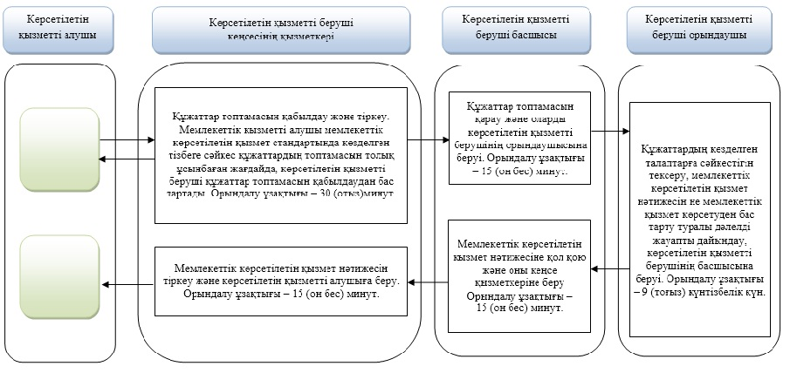

**2) Мемлекеттік корпорация арқылы мемлекеттік қызмет көрсетуде**

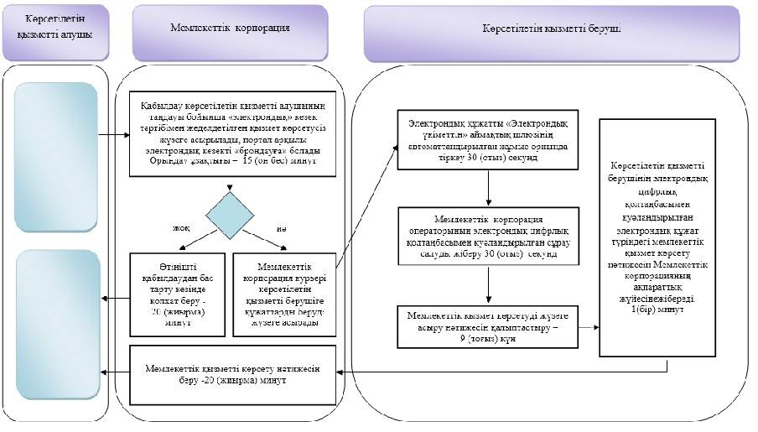

**Шартты белгілер:**

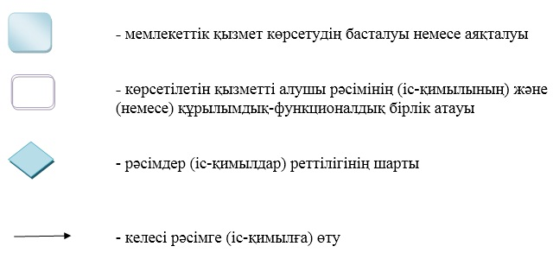

© 2012. Қазақстан Республикасы Әділет министрлігінің «Қазақстан Республикасының Заңнама және құқықтық ақпарат институты» ШЖҚ РМК